Management Team 500, 2008

Recht doen aan bezieling en talent
‘Wij brengen mensen bij hun talent en leren hun daarmee te ondernemen’
Rogier Huffnagel- Van Ede & Partners
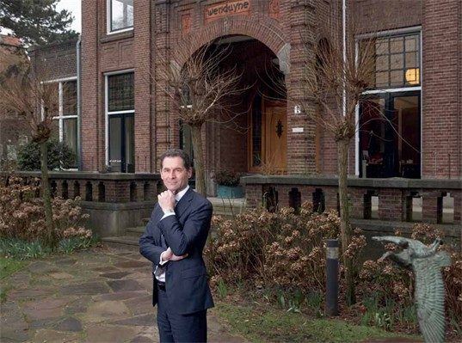
Mensen functioneren optimaal als ze hun talent inzetten voor werk waar ze energie van krijgen. Vanuit die filosofie werken de consulenten van Van Ede & Partners bij outplacement, loopbaanbegeleiding en coaching. “Je moet bezield raken door wat je doet.”
“Wij brengen mensen bij hun talent en leren hun daarmee te ondernemen.” Zo laat het werk van de ruim honderd consulenten en psychologen van Van Ede & Partners zich kernachtig samenvatten, aldus Rogier Huffnagel, voorzitter van de Raad van Bestuur. Samen met zijn collega’s begeleidt hij mensen die worstelen met hun positie op de arbeidsmarkt of zich afvragen of ze wel het juiste werk doen. Bijvoorbeeld in het kader van outplacement of als coaching op weg naar een volgende loopbaanstap. De zoektocht naar talent is geen doel op zich, maar een middel op weg naar een bestemming: een plek waar iemand optimaal tot zijn recht komt. Dit impliceert dat een bestemming heel persoonlijk is. Huffnagel vertelt over een topadvocaat die besloot drie in plaats van vijf dagen te gaan werken, omdat ze haar organisatietalent óók voor haar gezin en andere activiteiten wilde inzetten. Een ander voorbeeld komt van een directeur van een groot reclamebureau. Die had zijn bedrijf verkocht, maar begon toch een nieuwe onderneming nadat hij constateerde hoeveel voldoening hij uit het creatieve werk haalde.

Bezieling
In die voldoening zit de crux, weet Huffnagel. “Het gaat erom of je doet waar je bezield door raakt. Als je er geen energie van krijgt, dan zit je niet op de goede plek.” Het is volgens hem daarom eenzijdig om te praten in termen van materiële welvaart of economische zekerheid. Beide zijn betrekkelijk, net als status of een leaseauto. “Als je een kind of partner verliest, dan doet die topbaan er niets meer toe.” Daarnaast is de welvaart sinds de jaren vijftig weliswaar spectaculair gestegen, voor welzijn geldt dat niet, zegt hij. Iemand die werk, gezin en andere activiteiten wil combineren, levert materieel gezien meestal in, maar krijgt daar welzijn voor terug. Die keuze kan heel verstandig zijn, omdat mensen die goed op hun plek zitten gezonder, innovatiever en creatiever zijn. De stelling dat met name hoogopgeleide vrouwen hun talent verkwanselen als ze slechts in deeltijd werken, slaat de plank dan ook volledig mis, vindt Huffnagel. “Dat is een typisch masculine benadering. Het gaat om de balans en de voldoening.” De één vindt die in een drukbezette baan, de ander in de combinatie van verschillende werkzaamheden, binnenshuis dan wel buitenshuis.

Woekeren
Hoe verschillend een bestemming ook kan zijn, in alle gevallen is het zaak te woekeren met talenten. Volgens Huffnagel is dat voor zowel werkgevers als werknemers steeds belangrijker. Vanuit het perspectief van de werkgever is het economisch onverantwoord om talent onbenut te laten. Zeker in branches als de advocatuur waar de schaarste aan personeel groot is, moeten werknemers zich optimaal kunnen ontplooien, zegt hij. “Als je mensen niet weet te boeien en binden, dan zijn ze na drie jaar weg. Als ze al in dienst komen.” Naast de krapte nopen de sterke veranderingen op de arbeidsmarkt werkgevers een antwoord te vinden op de vraag hoe ze het aanwezige talent van medewerkers maximaal kunnen inzetten. Zo maakt hiërarchie steeds vaker plaats voor samenspel in teams, zegt Huffnagel. Dat vraagt om een andere werkwijze en een mix van teamleden die elkaar aanvullen en versterken. Van Ede & Partners kan voor werkgevers snel en doeltreffend in kaart brengen welke talenten ze in huis hebben, zodat ze de juiste teams kunnen samenstellen.

Ondernemen
Werknemers hebben een eigen verantwoordelijkheid om te woekeren met hun talent, meent Huffnagel. Ook bij de huidige krapte op de arbeidsmarkt. Veel oudere werknemers, zeg maar de groep van vijftig jaar en ouder, kunnen daar uit eigen ervaring over meepraten, weet hij. “Die groep heeft een zekere rijpheid, is rustiger. Maar ondanks hun unieke talenten, belanden ze toch vaak op een zijspoor.” Sinds kort heeft Van Ede & Partners trajecten die zich speciaal richten op deze werknemers.
Relatief nieuw is ook de specifieke begeleiding voor jongere, hoogopgeleide werknemers: Blikopeners. Zij hebben in de regel geen moeite om een baan te vinden, maar kampen eerder met de vraag of het wel de goede is. “Zo rond hun dertigste vragen mensen zich soms af: is dit nu alles? Vaak komt die vraag naar boven als ze niet gericht zijn op hun passie.” Anders gezegd: het werk past niet bij hun bezieling. Hun talent komt zo per definitie onvoldoende tot zijn recht. Wat opgaat voor iemand van begin dertig, geldt voor iedereen die sluimerend onbehagen over zijn werk negeert: als ondernemer laat hij kansen die zijn talent hem biedt onbenut. De loopbaanbegeleiding van Van Ede & Partners is erop gericht die kansen wél te benutten. Onder meer door verder te kijken dan het cv. “Als consulenten werken we met een open geest en met wezen-lijke aandacht voor onze cliënten. We kijken naar de hele mens met al zijn talent, niet alleen naar het plaatje op het cv.”

